

**La Administración Fuentes Meneses más social, con Fase Digital Uno**

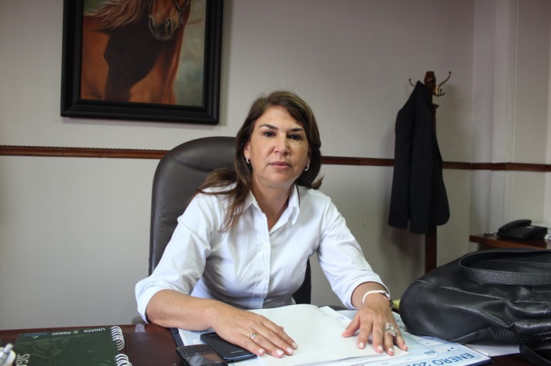La Administración del Alcalde, Francisco Fuentes Meneses a través de la empresa de Telecomunicaciones EMTEL S.A. E.S.P. inicia una nueva era tecnológica la próxima semana con la puesta en marcha del proyecto Vive Digital Uno, siendo Popayán la ciudad Modelo para el resto de Colombia.

Ana María Londoño Riañi, Gerente de Emtel dijo que el proyecto va estar ubicado en redes para que toda la comunidad pueda asistir, destacando que es un logro importante del Alcalde, Francisco Fuentes Meneses quien adelantó las gestiones a través del Ministerio de Tecnologías de la Información y las Comunicaciones, Tics.

En Popayán existe ya la fase Vive Digital Cero, correspondiente a 14 puntos y ahora la Fase Uno que es netamente de responsabilidad social, participando el Municipio y Emtel como ejecutores de ella, con los Administradores, sede, servicios públicos, pero el Gobierno Local, no recibe ningún pago a cambio, teniendo en cuenta que El Ministerio de las Tics lo dota.

La capital caucana tendrá dos puntos de Vive Digital Uno, que funcionarán en la sede de Emtel de la Plaza de Toros y el segundo en el Parque Informático, Carlos Albán. El costo aproximado de este proyecto social es de unos 500 millones de pesos y está contemplado en el Plan de Desarrollo de la Administración Fuentes Meneses.

Se espera confirmar en los próximos días que funcionarios del Ministerio de las Tics estarían arribando a Popayán para la inauguración de estas importantes salas para los payaneses.

**Más de Cien millones de pesos de inversión en los Centros Vidas**

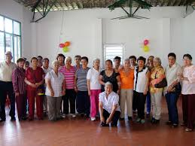La secretaría de Salud del Municipio de Popayán, Leticia Muñoz, confirmó una inversión por 120 millones de pesos en los dos Centros Vida que funciona en la ciudad.

Las sedes de los Adultos Mayores que funcionan al suroccidente y norte de la ciudad vienen siendo dotados de todo lo necesario para atender a la población vulnerable de todas las Comunas.

Según Leticia Muñoz se viene prestando un servicio promedio de100 personas entre hombres y mujeres, en adultez de Nivel Uno y Dos apoyándolos en aspectos como: Salud, Alimentación y Actividades Lúdico-Pedagógicas, también se le garantiza el operador de transporte.

La operación del programa la realiza la Fundación Emtel , entidad que reúne todos los requisitos exigidos por la ley para la atención de los Centros Vida.

**“Pico y Pase” si funciona en Popayán**

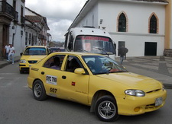Aunque no se presenta en Popayán problemas de congestión con el cambio de las licencias de conducción, el secretario de Tránsito y Transporte, doctor, Miguel Hernán Muñoz dijo que se trabaja en el denominado “Pico y Pase”, con miras a atender la instrucción del Gobierno Nacional y darle mayor comodidad a los usuarios.

Para este mes de febrero todos los conductores que tengan cédulas terminadas en dos (2) deben renovar sus licencias y quien no lo haga, a partir del mes de marzo se ve sujeto a sanciones. Las cédulas terminadas en tres (3) en el mes de marzo, cédulas terminadas en cuatro (4) en el mes de abril y el último será el cero (0) en el mes de noviembre.

**Administración Municipal otorga premio ‘Sello de Calidad’ a la empresa Juan Valdez**

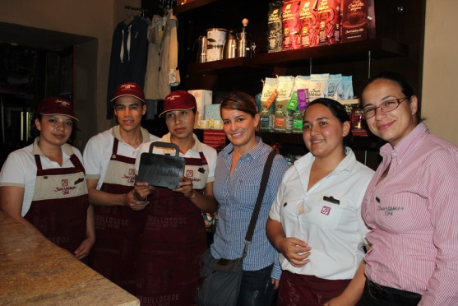El Alcalde de la capital caucana, Francisco Fuentes Meneses, con el ánimo de incentivar a los pequeños, medianos y grandes empresarios de la ciudad, que brindan servicios turísticos, puso en marcha un importante incentivo denominado “sello de Calidad”.

La Asesora de Planeación Municipal, Verónica Torres, encargada de entregar el reconocimiento explicó que se hicieron 200 encuestas en esta modalidad de servicios resultando ganadora la empresa Juan Valdez, a la que se le hizo entrega de un lindo trofeo, que recibió la Administradora de la empresa, Adriana Bedoya.

**Sigue reparcheo de vías en la ciudad, ahora están también en el Norte**

Obreros contratistas de la Empresa de Acueducto y Alcantarillado de Popayán, continúan reparcheo en distintos sitios de la ciudad, en busca de mejorar la movilidad después de los cambios de las redes.

Este miércoles, desde las primeras horas de la mañana hicieron presencia con maquinaria en la Carrera 6ª Norte, entre el Club Campestre y el polideportivo del barrio Sotará. Se aspira tener todas las vías recuperadas para la Semana Mayor.